**Предвыборная программа кандидата в депутаты**

**Добрушского районного Совета депутатов**

**по Переростовскому избирательному округу № 38**

**Зыкова Дмитрия Сергеевича**

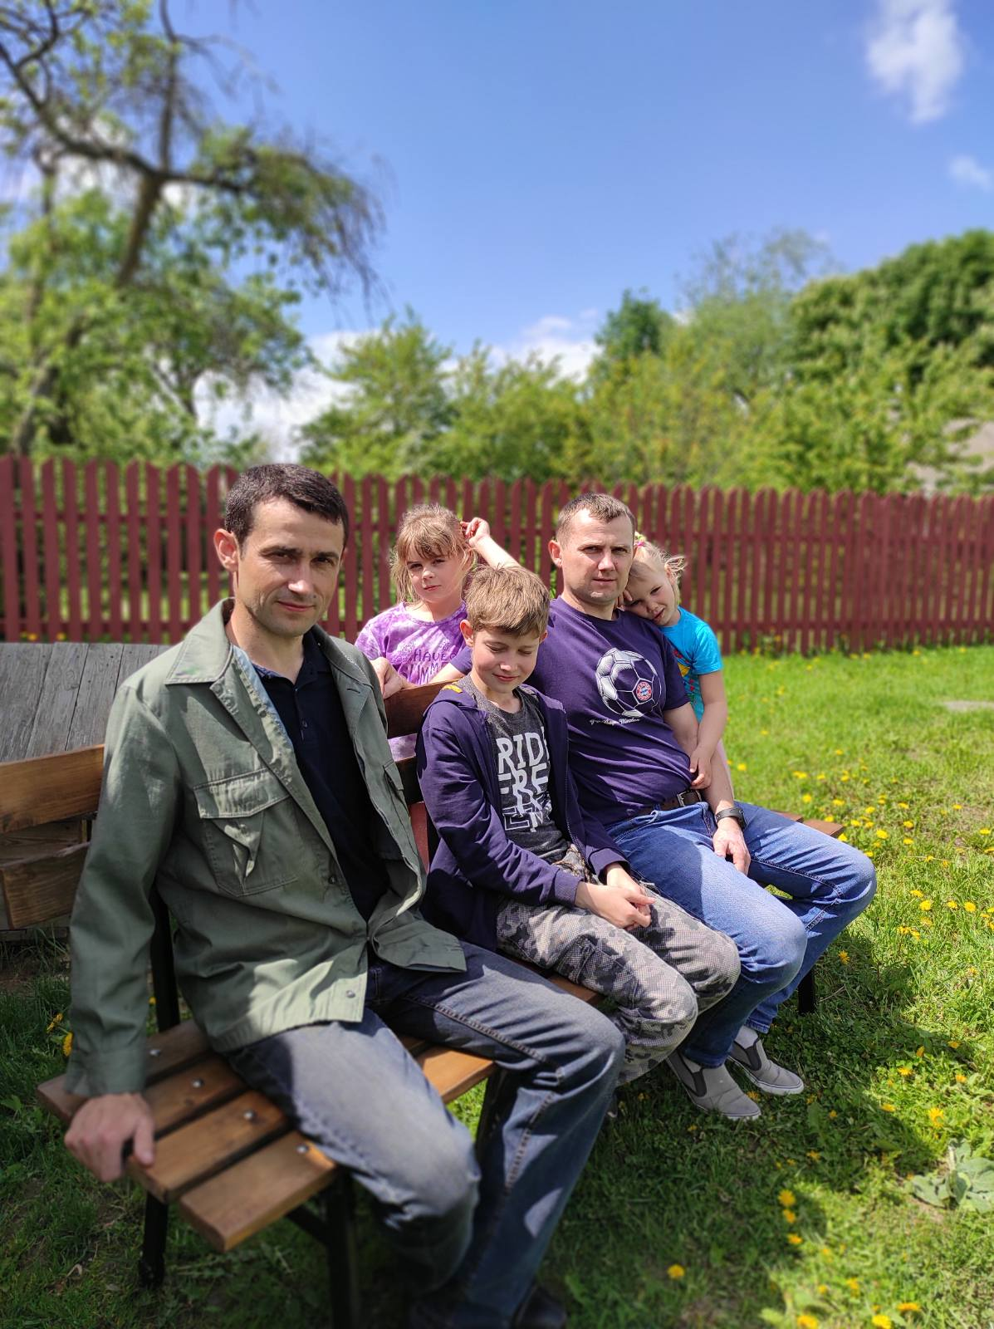Родился в 1984 году в Кореличском районе, Гродненской области, в семье сельских тружеников.

В 2006 году окончил Горецкую сельскохозяйственную академию, по специальности «Экономист».

С 2006 по 2011 годы работалглавным экономистом ЧСДУП «Михайловское-агро», Светлогорского района.

С 2011 по 2012 годы – экономистом Бобруйского машиностроительного завода.

С 2013 по 2014 годы – главным экономистом СК «Острошицы» в Логойском районе.

В 2015 году – экономистом ОАО «Здравушка-милк» на Борисовском молочном заводе.

С 2015 года по настоящее время работает главным экономистом ОАО «Калининский».

Женат, воспитывает сына.

**Уважаемые соотечественники, дорогие избиратели!**

Все мы хорошо понимаем, что от нашей сегодняшней стойкости в защите сохранённых достижений предыдущих поколений зависит благополучная жизнь на этой земле. Нам самим «ковать» своё достойное будущее, будущее наших детей на этой земле. И не смотря на все жёсткие и быстрые перемены, происходящие в нынешнее время, в наших руках сделать все, чтобы деды и их внуки были уверены и в сегодняшнем и в завтрашнем дне.

Для этого предлагаю от себя, как от кандидата, активное участие и голос:

- в поддержку сельских жителей, пожилых людей и инициативной молодёжи;

- в поддержку развития аграрных и других предприятий, способных дать новые рабочие места, возможность нашей молодежи развивать свою землю;

- в поддержку работников социальной сферы.

Обещаю стойко отстаивать национальные интересы Республики Беларусь, Защищать конституционный строй, работать ради наших людей.

|  |
| --- |
| Давайте придем на избирательные участки и сделаем выбор!  E:\Сайты наработки\Pererost 1\Foto1\orn.pngE:\Сайты наработки\Pererost 1\Foto1\orn.png25 февраля  Вместе мы построим сильную и счастливую Беларусь! |